自動化印刷機MIU-01A
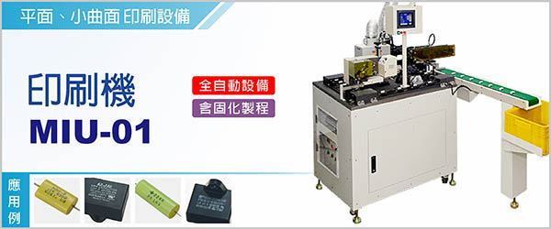

自動化印刷機MIU-01《機種：蓋印機》，是將印字、固化、外觀檢視等功能，整合成一體，可以達到小批量、多規格、高生產力的目標。對於規格特殊、工件尺寸公差大、且外形差異明顯，以及不易標準化、不易自動化的產品印字例如塑膠電容，特別適合。 為一套自動化、低成本、高彈性的生產設備。
MIU-01，機台規劃採矩陣式設計，自入料、印字、固化、取出，及步進位移檢視的輸送帶等，均採開放式設計，操作簡易。安全性方面，本機設計多重保護機制，防止任何突發狀況發生。
MIU-01對於元件表面不平整、以及尺寸誤差值大的情況下，能達到到印字作業快速、印字品質穩定的成效。「調整式定位治具」的設計，可以轉換多種夾持規格，定位簡單，規格更換快速。
-----------------------------------------------------------------------------------------------------------------------------------------------
印字頭機構設置「誤差調整裝置」，縱使產品高度誤差值達 2mm，也能由「誤差調整裝置」自動吸收補償。對於尺寸差異大、不易標準化的產品，印字時可以保持一致的壓力，印刷出外觀精美、品質一致的產品。

夾取機構以氣壓控制，壓力值恒定，可以針對不同工作物自動夾取。

‧ | 小批量、多種類、高生產力。
‧ | 切換規格快速容易，1個人只要10~15分鐘。
‧ | 對不易標準化的產品極具吸收能力 (產品高度差異2mm以內，自動吸收補償) 。
‧ | 機構配置開放、作業性佳、符合人體工學。
‧ | 控制功能完備、操作容易、安全性高。

型號 | MIU-01
電源 | 單相 1φ, AC 220 V , 50 / 60 Hz，40A
尺寸 ( 長 x 寬 x 高 ) | 125 × 190 × 170 cm
使用油墨 | UV 油墨
產品外型適用範圍 | 100 × 60 × 35 mm 以內產品均可
印字尺寸 | 33 × 30 mm
機台產能 | Max. 25 pcs / m
使用空壓 | 4 ~ 6 kg / c㎡

自動化印刷機MIU-01適用塑膠電容、多數電子零件、零組件。

